SDGsへのファーストステップ海洋教育プロジェクト(海と日本2020)
成果物・イベント写真
成果物写真
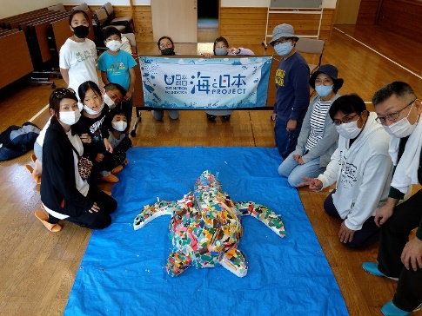
プラスチックアート作品
イベント写真
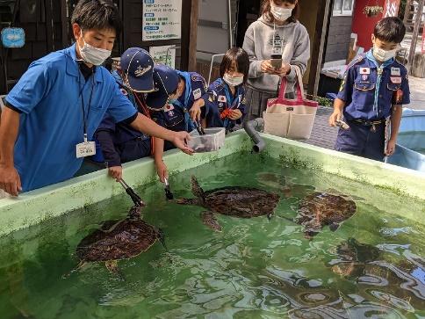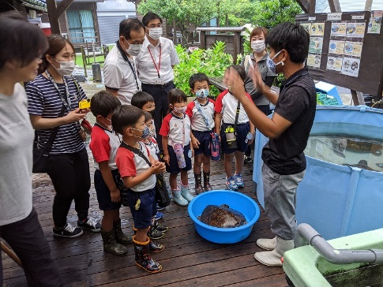
ウミガメと学ぶ海洋問題-ウミガメ保護体験プログラム-
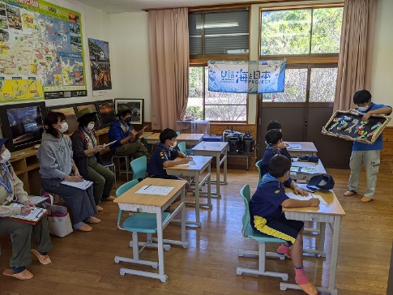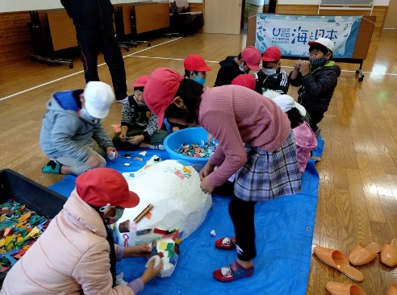
海岸漂着物で作る3R促進アートプログラム
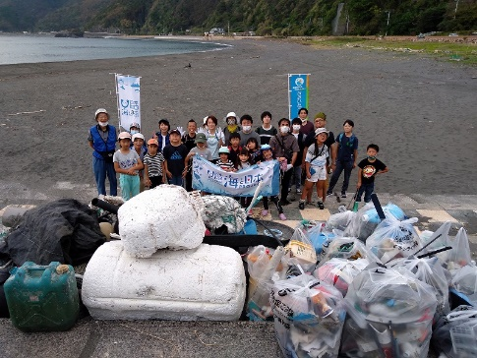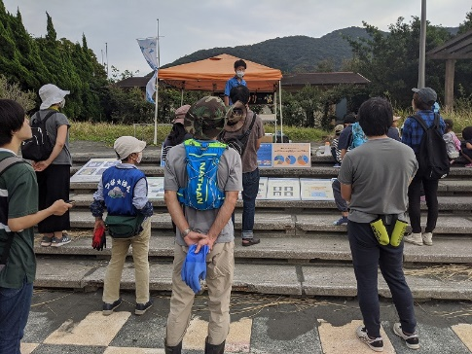
プラスチックのない海を目指して-プラスチックフリー推進プログラム-

